**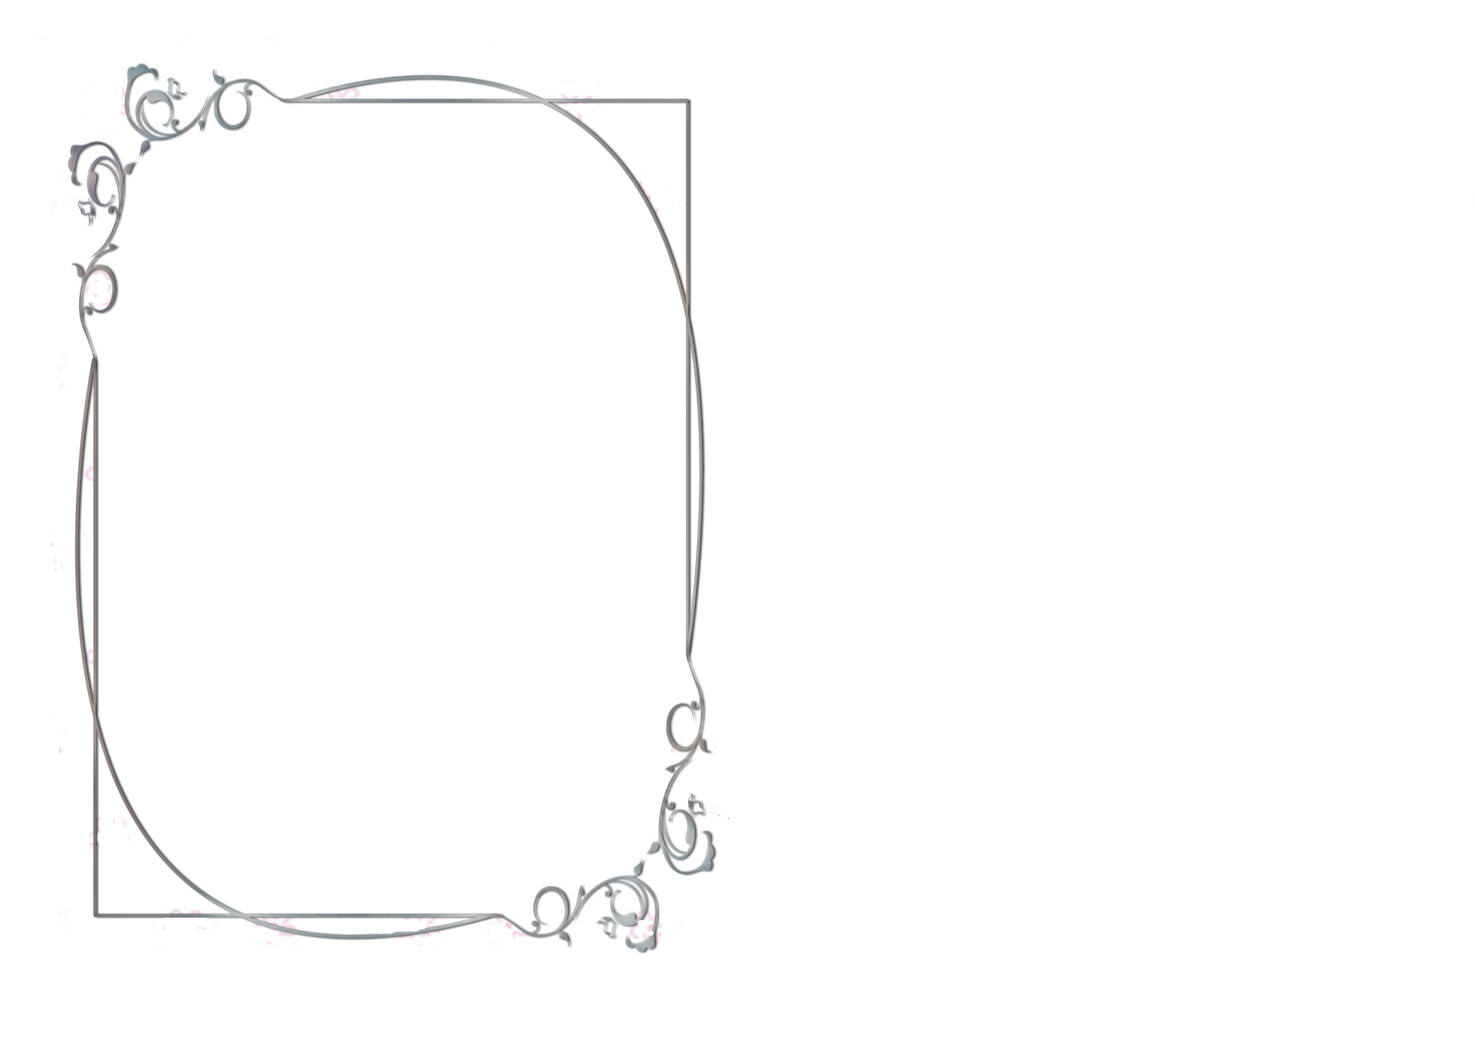  
  
   
  
 النتائج والمقترحات**

**النتائج**

1. شهدت دول مجلس التعاون تحولات ديموغرافية كبيرة نتيجة التحولات الاقتصادية والاجتماعية والسياسية التي شهدتها حديثاً
2. ادى تنامي اعداد الوافدين الاجانب ودورهم في مقابل على حساب مواطني دول مجلس التعاون الخليجي إلى أن يصبح هؤلاء اقلية صغيرة في دولهم على الرغم من امساكهم بالنظام السياسي وصل اجهزة الدول وهذا التغيير الديموغرافي الكبير من شانه أن يعرض الهوية الوطنية (الثقافية والاجتماعية والسياسية) الى الذوبان
3. تتسم خصائص التركيب العمري في دول مجلس التعاون وفق تقسيم الفئات العمرية العريضة أن نسبة الصغار السن منخفضة في دول المجلس عدا السعودية التي اتسمت النسبة فيها بانها متوسطة في حين أن نسبه متوسط السن مرتفعة في دول مجلس التعاون جميعها في حين أن نسبه كبار السن منخفضه فيها جميعاً دون استثناء
4. حقق نشاط الخدمات اعلى نسبة في توزيع القوى العاملة في ما يتعلق بقطاعات النشاط الرئيسية في دول مجلس التعاون الخليجي وحقق نشاط والبناء اعلى نسبة في توزيع المساهمة في الناتج المحلي الاجمالي فيها وسجل نشاط الزراعة والصيد نسب منخفضه في توزيع القوى العاملة مقارنه بقطاع فقاعات النشاط الرئيسية في دول المجلس جميعها
5. تركت الهجرة اثاراً عميقة على المجتمع الخليجي تمثلت بالأثار الديموغرافية والاجتماعية والاقتصادية والسياسية اخذت هذه الاثار تتعمق شيئا في شيئاً لاسيما في السنوات الأخيرة واصبحت بصماتها واضحه على الواقع السياسي والاقتصادي والاجتماعي للدول وكانت تلك الاثار نتيجة لغياب السياسة السكانية الواضحة أو غير المقصودة والتي تستم بقدر كافي من الوضوح والصواب وهذا يشكل عبئاً كبير على المجتمع الخليجي
6. امتازت الهجرة الوافدة بانخفاض المستوى التعليمي لها والذي لا يتعدى في الغالب مستوى القراءة والكتابة وكذلك انخفضت المستويات التعليمية الاخرى بصورة كبيرة جداً مما يشكل خطر كبير على المجتمع الخليجي كونه يعتمد في اغلبيه العمالة الخدمية والمنزلية على ايدي عاملة وافدة لا تمتلك مؤهلات علميه تساهم في تطور الدول ما قد يسبب زياده التخلف والجهل داخل المجتمع الخليجي وفي اغلبية مجالات العمل التي تمتهنها تلك العمالة
7. أن الغالبية العظمى من قوة العمل الموجه لدول مجلس التعاون الخليجي تتألف من العمالة الوافدة الأسيوية الامر الذي تؤدي الى تقليص دور العمالة الوطنية والتي تشكل مساهمتها اقل من (20)% والتي يقتصر وجودها على الوظائف الحكومية وهي ظاهره خطيرة على الرغم من كونها ليست جديده وانما لها خلفيات تاريخيه وجغرافية وديموغرافية واجتماعية وسياسية فضلاً عن تأثيرها على حجم العمالة العربية الامر الذي يشكل خطرا يهدد الامن الوطني والقومي لتلك الدول مع العلم أن العمالة الأسيوية توجهها ينصب بصورة رئيسه نحو الاعمال الخدمية ومن كل الجنسين والتي قدمت اغلبها من شبه القارة الهندية والتي تشكل ما نسبه( 75 )%من حجم العمالة الوافدة
8. نظراً لكون مجتمع الوافدين غير مستقر فنلاحظ ونتيجة لهذه الحالة ارتفاع نسبه النوع في مجموعات الدول المهاجرة الى منطقة الدراسة وهو امر طبيعي في مجتمع مهاجر ينتخب افرادهم من نوع دون اخر ومن فئة عمرية دون اخرى

**المقترحات**

1- ضرورة استثمار الهبة الديموغرافية في دول مجلس التعاون الخليجي وجعلها اداة تنمية

2- العمل على تقليل الاعتماد الاقتصادي على قطاعي النفط والغاز والبحث عن البدائل الاقتصادية الاخرى تساعدها على التوصل إلى تحقيق توازن وتنمية في قطاعات الاقتصاد الاخرى

3-العمل على اصلاح الخلل والتشوه في هيكل القوى العاملة في دول المجلس سواء كان ذلك في نسبة الذكور مقارنه بنسبة الاناث من خلال تشجيع المرأة على الدخول في سوق العمل أو في نسبة المواطنين الى نسبة الوافدين في هذا الجانب

4-العمل على تفعيل سياسه التوطين قدر الامكان ولا سيما في ظل وجود بطاله بين مواطنين دول المجلس ويتحقق ذلك في حال توافر الخبرة والكفاءة الوطنية

5- تشجيع مواطني دول المجلس على العمل في القطاع الخاص وتغيير ثقافة المجتمع اتجاه فكرة توظيف العمل في القطاع الحكومي فمن ضرورة في ظل عزوف المواطنين عن العمل في هذا القطاع الخاص في ظل سيطرة الوافدين عليه سيتبع ذلك مخاطر اجتماعيه وامنيه واقتصادية

6-ضبط عملية الاستقدام للهجرة الوافدة فالمطلوب اتخاذ اجراءات لوقف هذا الاستقدام للحد من اثارها الاجتماعية والاقتصادية والأمنية وذلك من خلال

أ- تبني سياسة سكانية واضحة المعالم حيال الهجرة الوافدة بقية تقليصها إلى ادنى احد ممكن مع رسم سياسه ديموغرافية بموجب تشريعات تنظيم عملية استخدام الوافدين

ب-يجب أن يكون انتقاء العمالة حسب الحاجة وفق احتياجات القطاع الخاص الفعلية ووفق ضبط ضوابط تراعي الجانب الامن والسياسي للدولة والتركيز على نوعيه العمالة الوافدة واعطاء الأولوية للأعمال الماهرة وتخصصات المهنية النادرة التي يحتاجها سوق العمل المحلي

ج- ترشيد العمالة الهامشية (غير الماهرة) واقتصار الاستقدام على الايدي العاملة المدربة تعبئه قوه العمل الوطنية وادارتها بشكل سليم باعتبارها هدفا وسيله للتقليل من العمالة الوافدة وتعبئتها في ميدان العمل الفعلي من خلال القضاء على البطالة بأنواعها

د- توعية المواطنين بأهمية العمل ودوره في تقدم الوطن وأن العزوف عن بعض الاعمال الحرفية واليدوية ضرر يلحق بالمجتمع

ه- ضرورة الاستثمار الجدي للعنصر النسائي الوطني العام من خلال تشجيعه في دخول مجالات العمل وتوفير الحوافز المادية والمعنوية لتشجيع على البقاء في الوظيفة وتوفير بيئة العمل المناسب له

و- يجب الاعتماد على سياسة سكانية متكاملة تأخذ على عاتقها مهمه احداث تغيرات جوهريه في الوضع السكاني للدولة وذلك في خلال تنظيم معدلات النمو والاهتمام بالعناصر الرئيسية المؤثرة على تلك المعدلات

ز- الحد من استخدام العمالة الأجنبية واستبدالها بقوة عاملة عربية قدر الامكان في التركز على العمالة العربية وتقلل كثير من السلبيات داخل المجتمع الخليجي فضلاً انه جزء من متطلبات التكامل والتعامل العربي المشترك

ح- تحقيق التوازن بين جنسيات العمالة الوافدة المختلفة لتفادي اخطارها السياسية والأمنية

ط- تشجيع ألانشطة الاقتصادية وخاصة المشاريع الصغيرة وتشجيع الصناعات الوطنية

ي - التوسع في التعليم المهني والفني ووضع برامج إعادة تأهيل للخريجين بما يتناسب مع متطلبات سوق العمل، والربط بين سياسات التعليم من جهة واحتياجات خط التنمية من القوى العاملة من جهة أخرى

ك - فتح مجالات جديدة تستقطب العمالة الوطنية بعيد عن قطاع التشييد والبناء الذي يحتاج إلى أعداد كبيرة من العمالة الوافدة. -